Внимание! Тонкий лед!

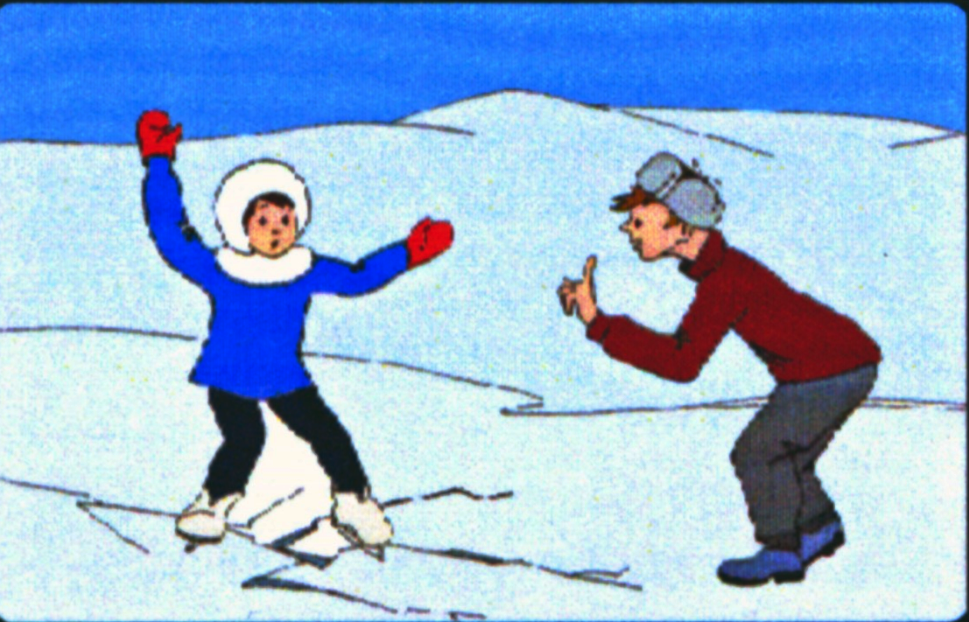
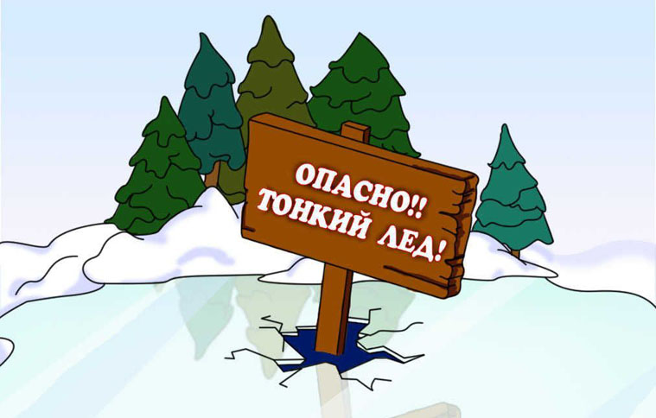

Правила безопасности при нахождении на льду
Помните, основным условием безопасного пребывания человека на льду является толщина льда не менее 7 см!
В устьях рек и протоках прочность льда ослаблена. Лёд непрочен в местах быстрого течения, бьющих ключей и стоковых вод, а также в районах произрастания водной растительности, вблизи деревьев, кустов, камышей. Если температура воздуха выше 0⁰С держится более трех дней, то прочность льда снижается на 25%. Прочность льда можно определить визуально: лёд голубого цвета – прочный, белого – прочность его в 2 раза меньше, матово-белый или с желтоватым оттенком – ненадёжен.
Правила поведения на льду
Ни в коем случае нельзя выходить на лёд в тёмное время суток и при плохой видимости (туман, снегопад, дождь).
При переходе через реку пользоваться официальными ледовыми переправами.
Нельзя проверять прочность льда ударом ноги. Если после первого сильного удара покажется хоть немного воды, - это означает, что лёд тонкий, по нему ходить нельзя. В этом случае следует немедленно отойти по своему же следу к берегу, скользящими шагами, не отрывая ног ото льда и расставив их на ширину плеч, чтобы нагрузка распределялась на большую площадь. Точно так же поступают при предостерегающем потрескивании льда и образовании в нём трещин.
При вынужденном переходе водоёма безопаснее всего придерживаться проторенных троп или идти по уже проложенной лыжне. Но если их нет, надо перед тем, как спуститься на лёд, очень внимательно осмотреться и наметить предстоящий маршрут.
При переходе водоёма группой необходимо соблюдать расстояние друг от друга (5-6 м).
Замёрзшую реку (озеро) лучше переходить на лыжах, при этом: крепления лыж расстегнуть, чтобы при необходимости быстро их сбросить; лыжные палки держать в руках, не накидывая петли на кисти рук, чтобы в случае опасности сразу их отбросить.
Если есть рюкзак, то повесить его на одно плечо, что позволит легко освободиться от груза в случае, если лёд под вами провалится.
На замёрзший водоём необходимо брать с собой прочный шнур длиной 20 – 25 метров с большой глухой петлей на конце и грузом. Груз поможет забросить шнур к провалившемуся в воду товарищу, петля нужна для того, чтобы пострадавший мог надежнее держаться, продев её под мышки.
Убедительная просьба к родителям не отпускать детей на лёд (на рыбалку, катание на лыжах и коньках) без присмотра.
Одна из самых частых причин трагедий на водоёмах – алкогольное опьянение. Люди неадекватно реагируют на опасность и в случае чрезвычайной ситуации становятся беспомощными.
Если вы провалились под лёд, необходимо
Не поддаваться панике.
Не наваливаться всем телом на тонкую кромку льда, так как под тяжестью тела он будет обламываться.
Широко раскинуть руки, чтобы не погрузиться с головой в воду.
Опереться локтями об лёд и, приведя тело в горизонтальное положение, забросить на лёд ту ногу, которая ближе всего к его кромке, поворотом корпуса вытащить вторую ногу и быстро выкатиться на лёд.
Без резких движений отползти как можно дальше от опасного места в том направлении, откуда пришли.
Удерживая себя на поверхности воды, стараться затрачивать на это минимум физических усилий (одна из причин быстрого понижения температуры тела - перемещение прилежащего к телу подогретого им слоя воды и замена его новым, холодным, а кроме того, при движениях нарушается дополнительная изоляция, создаваемая водой, пропитавшей одежду).
Находясь на плаву, следует голову держать как можно выше над водой (известно, что более 50% всех теплопотерь организма приходится на ее долю).
Активно плыть к берегу, плоту или шлюпке, можно, если они находятся на расстоянии, преодоление которого потребует не более 40 мин.
Добравшись до плавсредства, надо немедленно раздеться, выжать намокшую одежду и снова её надеть.
Оказание помощи провалившемуся под лёд
Подходить к полынье очень осторожно, лучше подползти по-пластунски.
Сообщить пострадавшему криком, что идете ему на помощь, это придаст ему силы и уверенность.
За 3-4 метра протянуть ему веревку, шест, доску, шарф или любое другое подручное средство.
Подавать пострадавшему руку небезопасно, т.к. сами рискуете провалиться.
Отогревание пострадавшего
Пострадавшего надо укрыть в месте, защищённом от ветра, хорошо укутать в любую имеющуюся одежду, одеяло.
Если он в сознании - напоить горячим чаем, кофе. Очень эффективны грелки, бутылки, фляги, заполненные горячей водой, и приложенные к боковым поверхностям грудной клетки, к голове, к паховой области, под мышки.
Нельзя растирать тело, давать алкоголь, этим можно нанести серьёзный вред организму, т.к. при растирании охлажденная кровь из периферических сосудов начнёт активно поступать к «сердцевине» тела, что приведёт к дальнейшему снижению его температуры.
Что испытывает человек, неожиданно оказавшийся в ледяной воде
Перехватывает дыхание.
Голову как будто сдавливает железный обруч.
Резко учащается сердцебиение.
Артериальное давление повышается до угрожающих пределов.
Мышцы груди и живота рефлекторно сокращаются, вызывая сначала выдох, а затем вдох (непроизвольный дыхательный акт особенно опасен, если в этот момент голова находится под водой, т.к. человек может захлебнуться).
Пытаясь защититься от смертоносного действия холода, организм включает в работу резервную систему теплопроизводства - механизм холодовой дрожи, когда температура кожи понижается до 30°С, дрожь прекращается, и с этого момента гипотермия начинает развиваться с нарастающей скоростью.
Дыхание становится все реже, пульс замедляется, артериальное давление падет до критической отметки.
Основные причины смерти человека в холодной воде:
Переохлаждение, так как тепла, вырабатываемого организмом, недостаточно чтобы возместить теплопотери.
Своеобразный «холодовый шок», развивающийся иногда в первые 5-15 мин после погружения в воду.
Нарушение функции дыхания, вызванное массивным раздражением холодовых рецепторов кожи.
Быстрая потеря тактильной чувствительности (находясь рядом со спасательной лодкой, терпящий бедствие иногда не может самостоятельно забраться в неё, т.к. температура кожи пальцев падает до температуры окружающей воды).
В случае возникновения происшествий на воде и в целях оказания помощи терпящим бедствие немедленно звоните по телефонам 01 или 112 (с сотовых телефонов).

